ОДЕСЬКИЙ НАЦІОНАЛЬНИЙ МЕДИЧНИЙ УНІВЕРСИТЕТ КАФЕДРА ТЕХНОЛОГІЇ ЛІКІВ

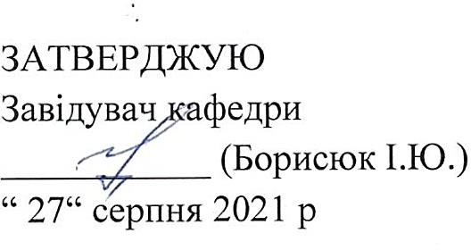

МЕТОДИЧНА РОЗРОБКА ЛЕКЦІЇ

Курс: 5 Факультет: Фармацевтичний Навчальна дисципліна: Біофармація

Лекція № 1 «Біофармація як науковий напрямок та її значення при розробці складу та технології лікарських форм. Етапи розвитку біофармації. Основні терміни біофармації. Біологічна доступність лікарських речовин.»
заочна форма навчання

Лекцію розробив:
д.фарм.н., доц.
 (Борисюк І.Ю.)
підпис
Лекцію обговорено на методичній нараді кафедри
«27» серпня 2021 р.
Протокол № 1

Одеса – 2021

Лекція: «Біофармація як науковий напрямок та її значення при розробці складу та технології лікарських форм. Етапи розвитку біофармації. Основні терміни біофармації. Біологічна доступність лікарських речовин.»- 2год.
Цілі лекції: ознайомитись з поняттям біофармації, ознайомитися з усіма фармацевтичними факторами, та їх впливом на дію лікарських засобів,ознайомитися з внеском вітчизняних вчених у вивчення проблеми біологічної доступності ліків; вміти пояснити хворому необхідність прийняття лікарських засобів згідно з приписами лікаря з дотриманням часових рамок і дієтичних умов.
Основні поняття: Біофармація, LADMER, ефективність, еквівалентність, фармакокінетика.

План
- Біофармація як науковий напрямок та її значення при розробці складу та технології лікарських форм.
- Етапи розвитку біофармації. Основні терміни біофармації.
- Фармацевтичні фактори
- Біологічна доступність лікарських речовин

Біофармація як науковий напрямок та її значення при розробці складу та технології лікарських форм.
Біофармація визначають як науку, що вивчає біологічну дію ліків в залежності від фізико-хімічних властивостей, виду лікарської форми, технології приготування, ін. змінних чинників. Основним в біофармації є визнання біологічного значення фармацевтичних процесів, що протікають при отриманні ліків та розгляд ліків, як складних фізико-хімічних систем, здатних вступити в певні взаємодії з системою живого організму.
Основне завдання біофармації в технології ліків полягає в максимальному підвищенні терапевтичної ефективності лікарських речовин і зниження до мінімуму можливої побічної їх дії на організм.
Виходячи з цього, у світовій фармацевтичній практиці доклінічні та клінічні дослідження при створенні нових лікарських препаратів включають в себе біофармацевтичний скринінг, пов'язаний з впливом фармацевтичних факторів на вивільнення, фармакокінетику, фармакодинаміку і токсикодинамікі лікарських речовин.

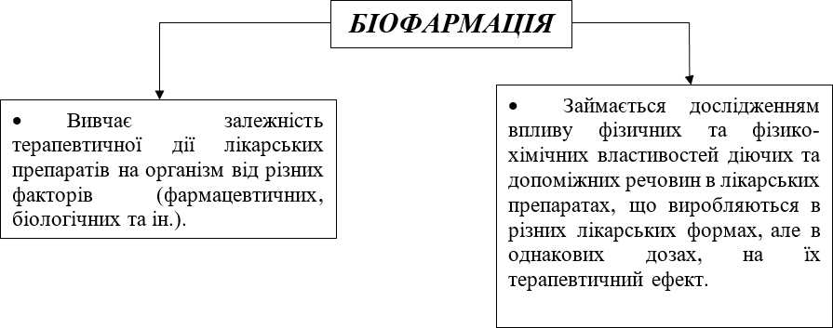
•
навчання
студентів
діяльності
провізора як технології-дослідника;
•
вивчення теоретичних основ, придбання професійних
умінь і навичок у виборі структури досліджень при розробці складів і технології нових лікарських препаратів;
•
прогнозування фармакокінетичних процесів біологічно
активних речовин в процесі застосування лікарських препаратів в різних лікарських формах;
•
використання основ біофармації в обґрунтуванні
оптимальної технології екстемпоральних лікарських форм.
Завдання біофармації як навчальної дисципліни:

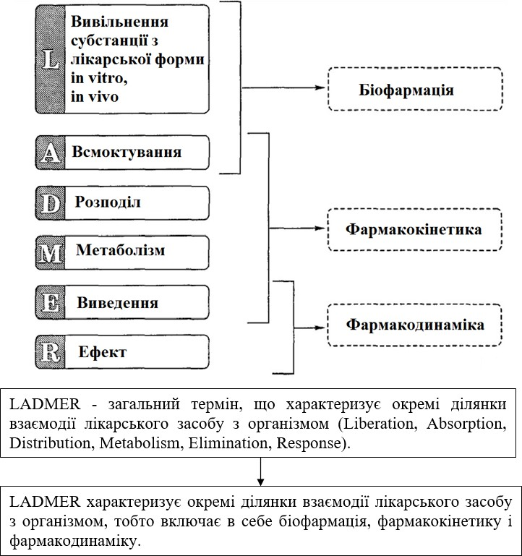

Етапи розвитку біофармації. Основні терміни біофармації.
Біофармація - наука, що вивчає залежність терапевтичної дії лікарських препаратів на організм від різних факторів (фармацевтичних, біологічних та ін.).
Біофармація - це наукова дисципліна фармації, що займається дослідженням впливу фізичних та фізико-хімічних властивостей діючих та допоміжних речовин в лікарських препаратах, що виробляються в різних лікарських формах, але в однакових дозах, на їх терапевтичний ефект.
Виникнення біофармації було підготовлено всім ходом поступального розвитку фармації, медицини, хімії та інших наук. Саме на стику декількох галузей знань і бере свій початок біофармація.
З'явилася вона після встановлення фактів терапевтичної нееквівалентності лікарських препаратів, тобто лікарські препарати одного складу, але приготовані різними фармацевтичними підприємствами, відрізнялися терапевтичною ефективністю. Це було обумовлено рядом причин: ступенем подрібнення лікарських речовин, підбором допоміжних речовин і відмінністю технологічних процесів, так званих фармацевтичних факторів. У спеціальній літературі термін «фармацевтичні фактори» набув поширення насамперед у зв'язку з клінічним підтвердженням

експериментальних даних про існування залежності між ефективністю лікарських препаратів і методами їх отримання.
Основоположниками біофармації вважаються американські вчені Леві і Вагнер, завдяки роботам яких був прийнятий термін «біофармація», який використовується в більшості європейських країн як еквівалент англійського терміна
«biopharmaceutics».
Сам термін «біофармація» вперше з'явився в науковій фармації США в 60-х роках XX століття і незабаром отримав загальне міжнародне визнання.
Слово «pharmaceutics», що використовується в англійській літературі, не є синонімом «фармація», його позначення - галенових фармація. «Biopharmaceutics» і утворене від нього прикметник «biopharmaceutical» дослівно переводяться як
«біогаленіка» і «біогаленовий».
Приєднання приставки «біо» до терміну «pharmaceutics» ще не говорить про те, що мова йде про біологічній оцінці продуктів галенової фармації або про біологічну фармації в цілому.
Цим ємним словом «біофармація» вдало і досить повно визначено комплекс залежностей, існуючих між лікарською речовиною і лікувальним ефектом приготованого лікарського препарату.
Незважаючи на те що термін «біофармація» не зовсім точний, він використовується і у нас, і за кордоном і введений в єдину стандартну міжнародну біофармацевтичну термінологію. Сучасна біофармація має свої внутрішні терміни, що позначають основні її поняття.
Фактори - одночасно діють сили, стану або інші обставини, що впливають на кінцевий результат досліджуваних процесів, даних або параметрів.
Ефективне речовина - біологічно активна частина лікарського препарату, що несе відповідальність за терапевтичний ефект.
Ефективність - здатність лікарської речовини або лікарського препарату досягати необхідного ефекту.
Клінічні чинники - чинники, які виникають в процесі фармакотерапії в клінічних умовах (вибір схеми дозування, час прийому лікарського препарату, побічні явища, взаємодія одночасно або послідовно вводяться лікарських речовин, прикованність хворого до ліжка, фізична активність, серйозність захворювання, порушення функцій шлунково-кишкового тракту, печінки, нирок, серцевої діяльності і т. д).
Еквівалентність - відповідність кількості лікарської речовини (засоби) або лікарського препарату позначеному в аналітичної нормативної документації або ідентичність ефекту досліджуваного засобу препарату порівняння.
Фармацевтичний еквівалент - це лікарський препарат, що містить однакову кількість терапевтично аналогічного речовини в певній лікарській формі і відповідає вимогам, які визначаються технологічними нормами.
Клінічний еквівалент - еквівалент лікарського препарату, який після застосування однакових доз дає однаковий терапевтичний ефект, перевірений на будь-якому симптомі або на лікуванні хвороби.

Біоеквівалентність - еквівалент лікарських препаратів, приготованих різними виробниками або тим же заводом, але різних серій, після введення яких в однаковій лікарській формі одним і тим же пацієнтам в однакових дозах, виявляється однаковий біологічний (терапевтичний) ефект.
Терапевтична нееквівалентність - нерівність терапевтичної дії одних і тих же лікарських препаратів в однакових дозах, приготованих різними виробниками або тим же заводом, але різних серій.
Біологічна доступність - стан, що дозволяє лікарської речовини, введеному в організм, досягти місця впливу.
Відносна біодоступність - виражене у відсотках кількість лікарської речовини, вивільненого з лікарської форми, яке після введення досягають рецептора в кількості, достатній для того, щоб викликати біологічний ефект.
Абсолютна біологічна доступність - кількість лікарської речовини, введеного в лікарській формі внутрішньовенно або внутрішньосудинно, яке надходить до кровообігу без впливу ефекту першого проходження через печінку (ефект «first pass») або після кореляції на цей ефект, і швидкість протікання цього процесу.
Фізіологічна доступність - синонім «біологічної доступності» або
«біодоступності».
Системна доступність - частина загальної абсорбованої дози лікарської речовини, яка потрапляє в систему кровообігу після орального прийому. Синонім
«біологічної доступності» і «біодоступності».
Абсорбція (всмоктування) - процес переходу лікарської речовини з місця прийому в кровообіг.
Резорбція - синонім «абсорбції».
Константа швидкості вивільнення - загальна константа, що визначає швидкість проникнення лікарської речовини з місця прийому в організм через біологічну мембрану.
Біотрансформація - комплексний процес, в якому ліпоідорастворімие молекули лікарської речовини в процесі біохімічних реакцій змінюються каталитическими ензимами (оксидація, редукція, гідроліз, синтез) на метаболіти.
Чистота - гіпотетичний об'єм ділянки тіла, який був позбавлений відповідного речовини за одиницю часу.
Чистота всього тіла - чистота гіпотетичного об'єму плазми в мілілітрах (обсяг дистрибуції), за допомогою якої організм звільняється від лікарської речовини, виділяючи його через нирки, жовч, легені, шкіру і метаболізацією.
Дистрибуція - процес, під час якого розподіляє або розсіюється лікарська речовина з крові в одну або більше число частин, в тканини і органи тіла.
Константа швидкості дистрибуції - константа швидкості переходу лікарської речовини з системи кровообігу до будь-якої або до будь-яких частин тіла.
Площа під фармакокінетичною кривою- поверхню, яка в системі координат обмежена відрізком (віссю х і кривої), що характеризує концентрацію лікарської

речовини в крові (сироватці, плазмі, сечі) в залежності від часу. Вона обмежена в часі або екстрапольована до нескінченності.
Вивчення біоеквівалентності лікарських препаратів.
Екскреція (виділення) - процес, під час якого виводиться лікарська речовина (препарат) з системи кровообігу через нирки в сечу, через жовч і слину в кишки і кал, через шкіру, молочні та потові залози.
Константа всмоктування - загальна константа, яка визначає швидкість проникнення лікарської речовини з місця прийому через біологічну мембрану в організм.
Константа елімінації - константа швидкості процесу, під час якого ефективне речовина усувається з тіла екскрецією або біотрансформативними процесами.
Фармакокінетика - опис змін у часі концентрацій введеного лікарського засобу та його метаболітів в організмі; охоплює такі транспортні процеси діючої речовини і його метаболітів в організмі, як всмоктування, розподіл, біотрасформації і елімінація.
Наукові дослідження біофармації розвиваються в наступних напрямках:
Пошук нових модуляторів біодоступності;
Розробка високочутливих і виборчих методів аналізу фармакологічно активних субстанції в біологічних рідинах людини і тварин;
Вивчення механізмів біофармацевтичних процесів, що відбуваються при взаємодії компонентів готової лікарської форми з білками і ліпідами мембран різних клітин;
Вивчення фармакокінетики лікарських препаратів для оптимізації складу допоміжних речовин та способів введення препаратів;
Вивчення впливу фармацевтичних та інших змінних факторів на процеси вивільнення і всмоктування лікарських речовин з лікарських форм;
Розробка експериментально-теоретичних основ біофармацевтичної скринінгу;
Створення нових лікарських форм із заданими біофармацевтичних властивостями, які повинні забезпечувати оптимальну біодоступність діючих речовин;

міра чистоти (вид и кількість забруднень, в тому числі наявність мікроорганізмів, алергенів, інших

Фармацевтичні фактори
Предметом спеціального дослідження біофармації є фармацевтичні фактори. Умовним терміном "фармацевтичні фактори" визначають найбільш істотні процеси, мають місце при виготовленні ліків, і компоненти ліків, які характеризуються тими чиіншими фізико-хімічними властивостями.
Фізичний
стан
лікарської речовини;
Проста хімічна модифікація лікарської речовини;
Фармацевтичні фактори, які впливають на біологічну дію

Допоміжні речовини (їх природа, фізичний стан і кількість);
Лікарська форма і шляхи її введення в організм;

Технологічний процес;

Під фізичним станом лікарських речовин розуміють:
ступінь подрібнення або дисперсність (величина часток) лікарських речовин;

поліморфізм лікарських речовин;

агрегатний стан (аморфність, кристалічність, форма і характер кристалів);
фізико-хімичні властивості (рН, розчинність, оптична активність, электропроводність, температура плавлення)

поверхневі властивості лекарської речовини

Біологічна доступність лікарських речовин
Біофармація поряд з тестом фармацевтичної доступності пропонує встановлювати специфічний критерій для оцінки впливу фармацевтичних факторів на всмоктуваність лікарського засобу -біологічну доступність - ступінь, в якій лікарська речовина всмоктується з місця введення в системний кровоток і швидкість, з якою цей процес відбувається.
Біодоступність (БД) - частина введеного лікарського речовини, яка потрапляє в системний кровоток при пероральному, внутрішньом'язовому, інгаляційному та інших шляхах введення. Очевидно, що при внутрішньосудинному введенні БД речовини буде дорівнює 100%, а при інших шляхах введення (пероральному, ректальному, внутрішньом'язовому та т. д.) - значно нижче і майже ніколи не досягає 100%.
Біологічна доступність - ступінь, в якій лікарська речовина всмоктується з місця введення в системний кровоток і швидкість, з якою цей процес відбувається.
Відповідно до рекомендацій ВООЗ ООН мірою біологічної доступності є ставлення (у відсотках) кількості всмоктування лікарської речовини, призначеної в досліджуваній лікарській формі (А), до кількості всмоктування тої ж лікарської речовини, призначеній в тій же дозі, але у вигляді стандартної лікарської форми ( Б), тобто БД=(А : Б)*100
Загальна біодоступність
Характеризує відносну ступінь
всмоктування речовини з лікарського
лікарської досліджуємого
препарату
та
препарату порівняння.
Можна розрахувати, якщо у якості лікарської форми використовується розчин для внутрішнього введення, які забеспечують 100%-ву біодоступність.
Частина прийнятої внутрішньо дози препарату, яка досягла системного кровотоку в незміненому вигляді і у вигляді метаболітів, що утворилися в процесі всмоктування в результаті пресистемного метаболізму («ефекту першого проходження»).
Біологічна доступність
Абсолютна
Відносна

Відповідно до рекомендацій ВООЗ ООН мірою біологічної доступності є ставлення (у відсотках) кількості всмоктування лікарської речовини, призначеної в

досліджуваній лікарській формі (А), до кількості всмоктування тої ж лікарської речовини, призначеній в тій же дозі, але у вигляді стандартної лікарської форми ( Б), тобто БД = (А: Б) ∙ 100. Найчастіше біодоступність ліків визначають шляхом порівняльного вивчення змін концентрації лікарської речовини в плазмі крові при призначенні досліджуваної і стандартної лікарських форм.
При вивченні біодоступності лікарських препаратів найбільш важливими є наступні параметри:
- максимум (пік) концентрації лікарської речовини в крові;
- час досягнення максимальної концентрації;
- площа під кривою зміни концентрації лікарської речовини в плазмі або сироватці крові в часі.
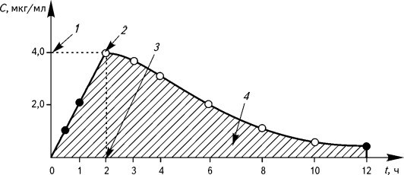
Основні параметри фармакокінетики, які використовуються при вивченні біодоступності лікарських препаратів, представлені на мал. 1.
Мал.1. Основні параметри фармакокінетики, які використовуються при вивченні біодоступності лікарських препаратів.
1 - максимальна концентрація (С); 2 - пік;
3 - час (t) досягнення максимальної концентрації; 4 - площа під кривою «концентрація ■ - час».
Практичне значення показника піку концентрації добре ілюструє мал. 2, на якому дві криві зображують кінетику концентрації в крові однієї і тієї ж речовини, що міститься в різних лікарських формах (А і Б). Горизонтальною лінією відзначена мінімальна ефективна концентрація (МЕК), при якій дана речовина надає терапевтичну дію (4 мкг / мл). При цьому видно, що в лікарській формі Б лікарська речовина хоча і повністю всмоктується, але терапевтичної дії не робить, тому що не досягає МЕК.

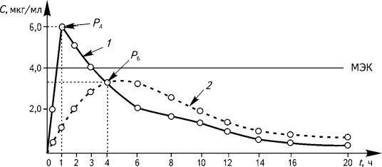

Мал. 2. Динаміка концентрації (С) лікарського речовини після застосування його в двох лікарських формах:
1 - лікарська форма А; 2 - лікарська форма Б;
Р - пік концентрації лікарської речовини; МЕК - мінімальна ефективна концентрація
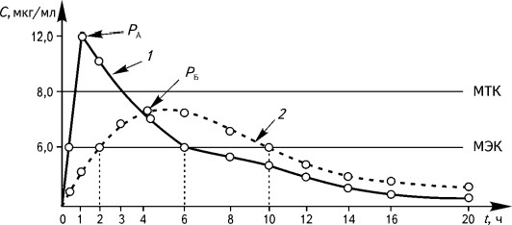
На мал. 3 представлена кінетика лікарської речовини, що має МЕК б мкг / мл і мінімальну токсичну концентрацію (МТК) 8 мкг / мл, при застосуванні в двох лікарських формах А і Б. При використанні лікарської форми А концентрація речовини перевищує МТК, і, отже, вона надає токсичну дію. При застосуванні лікарської форми Б лікарська речовина міститься в крові в терапевтичній концентрації, але не досягає токсичної концентрації і не надає шкідливої дії на організм.
Мал. 3. Визначення мінімальної токсичної концентрації (МТК) і мінімальної ефективної концентрації (МЕК) лікарського речовини по динаміці його концентрації в крові при застосуванні в двох лікарських формах (А і Б):
1 - лікарська форма А; 2 - лікарська форма Б;
Р - пік концентрації лікарської речовини; AUCA = 34,4 (мкг / мл)-год, AUCB = 34,2 (мкг / мл)-год
Другим важливим параметром є час досягнення максимальної концентрації речовини у біологічній рідині Р, оскільки відображає швидкість всмоктування

речовини і швидкість настання терапевтичного ефекту. З мал. 3. випливає, що Р при використанні лікарської форми А досягається через 1 годину, а в лікарській формі Б
- через 4 години. Припустимо, що в даному випадку лікарська речовина є снодійним засобом. Вона досягає мінімальної терапевтичної концентрації і надає снодійний ефект в першому випадку через 30 хв., а в другому випадку - тільки через 2 години. В той же час дія снодійної речовини в першому випадку (при використанні лікарської форми А) триває 5,5 год, у другому випадку (при використанні лікарської форми Б) триває 8 годин.
Таким чином, з урахуванням особливостей фармакокінетики одного і того ж снодійного, в різних лікарських формах розрізняються показання до їх застосування. Лікарську форму А доцільно застосовувати в разі порушення засинання, тоді як лікарську форму Б - в разі порушення тривалості сну.
Третім, найбільш важливим параметром біодоступності є площа під кривою
«концентрація - час» (AUC), яка відображає кількість лікарської речовини, що надійшла в кров після одноразового введення препарату.
На мал. 3 представлені криві, що характеризують показники біодоступності двох різних лікарських форм однієї і тієї ж речовини. Дані криві мають різну форму, різні піки і неоднаковий час досягнення МЕК. У той же час площі під цими кривими однакові [AUC для лікарської форми А дорівнює 34,4 (мкг / мл)-год, для Б - 34,2 (мкг / мл)-год], отже, обидві лікарські форми забезпечують надходження в кров однакової кількості лікарської речовини. Однак вони відрізняються за ступенем абсорбції і швидкості досягнення МЕК лікарської речовини, що має великий вплив, як на кількісні, так і на якісні параметри їх терапевтичної дії, а це означає, що їх не можна віднести до біоеквівалентних лікарських препаратів. Цю якісну характеристику слід враховувати при призначенні і використанні ліків аналогічного складу і дії, але вироблених різними фармацевтичними фірмами.
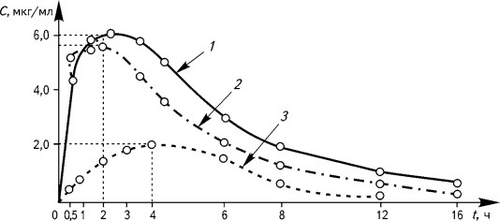
Мал. 4. Відносна біодоступність лікарської речовини при застосуванні її в трьох лікарських формах:
1 - лікарська форма А; 2 - лікарська форма Б;

3 - лікарська форма В; AUCA = 39,9 (мкг / мл)-год, AUCB = 32,2 (мкг / мл)-год, AUCB = 14,0 (мкг / мл)-год
На мал. 4 представлені криві, що відображають кінетику однієї і тієї ж речовини при використанні їх в трьох різних лікарських формах - А, Б і В.
Площа під кривою, що характеризує лікарську форму А, більше, ніж під кривою Б і значно більше, ніж під кривою В. З цього випливає, що лікарська форма А забезпечує всмоктування в кров лікарської речовини набагато краще, ніж лікарські форми Б і В.
Таким чином, для порівняння різних дженеричних препаратів, лікарських форм, вирішення питання про заміну препарату на аналог необхідно враховувати параметри біодоступності. Розходження в ступені абсорбції і швидкості досягнення максимальної концентрації лікарської речовини можуть зробити істотний вплив не тільки на кількісні параметри терапевтичної дії препарату, але і на його якісну характеристику.
Фактори, що впливають на біологічну доступність ліків
Вплив віку і статі людини
Вплив температури тіла і навколишнього середовища
Вплив шляху введення

Вплив магнітного поля і метеорологічних факторів
Вплив патологічних особливостей організму | процесів | та | індивідуальних

Лікарський препарат відразу потрапляє в системний кровоток тільки при внутрішньосудинному введенні. При всіх інших способах введення цьому передує цілий ряд різноманітних процесів. Перш за все лікарська речовина має вивільнитися з лікарської форми - таблетки, капсули, супозиторії та т. ін. Таблетки спочатку руйнуються, тільки після цього лікарська речовина переходить в розчин. У капсул спочатку розчиняється оболонка, потім вивільняється лікарська речовина, яке тільки після цього переходить в розчин. При введенні у вигляді суспензії лікарська
Вплив взаємодії лікарських засобів на біодоступність
Вплив куріння
Вплив алкоголю

речовина розчиняється під впливом рідин організму (слина, шлунковий сік, жовч і т. Д.). Основа супозиторіїв тане в прямій кишці, і тоді ліки стають здатним до розчинення і всмоктування. Швидкість всмоктування може зменшуватися, а тривалість дії збільшуватися, якщо препарат вводиться у вигляді нерозчинних комплексів, які потім розпадаються в області введення, утворюючи форму, розчинну в воді. Як приклад можна привести бензилпеніциліну натрієву сіль, протамін-цинк- інсулін.
Коли ліки перейдуть в розчинну, придатну до поглинання з місця введення форму, їм ще належить подолати ряд мембран, перед тим як залізти в капілярне русло і потрапити в системний кровоток. В залежності від місця поглинання проникнення в капілярне русло не завжди еквівалентно потраплянню в системний кровоток.
Препарат, введений перорально або ректально, поглинається капілярами шлунково-кишкового тракту (ШКТ), після чого через мезентеріальні вени потрапляє в портальну вену і печінку. Якщо препарат швидко метаболізується в печінці, то певна його частина перетворюється в метаболіти ще до того, як він виявиться в системному кровотоці. Це положення ще більш справедливо для препаратів, які метаболізуються в просвіті кишечника, його стінці або мезентеріальних венах. Дане явище носить назву пресистемного метаболізму або ефекту першого проходження (ЕПП).
За оцінками фізіологів, найбільша відстань, на які клітини в тканинах відстоять від капілярів, становить близько 0,125 мм. Так як клітини організму людини мають середній діаметр 0,01 мм, молекула лікарського препарату після попадання в системний кровоток повинна перебороти біологічний бар'єр, що складається приблизно з 10-12 клітин, перш ніж вступити в специфічну взаємодію з рецептором. Для того щоб потрапити в мозок, око, грудне молоко і ряд інших органів і тканин, ліків необхідно подолати також спеціальні біологічні бар'єри, такі як гематоенцефалічний, гематоофтальмологічний, плацентарний та ін.
Таким чином, коли ліки вводяться в організм поза-судинним шляхом, цілий ряд хіміко-фармацевтичних та медико-біологічних факторів здатні надати визначний вплив на його біодоступність. При цьому фізіологічні чинники є важливими як самі по собі, так і у взаємодії з фармацевтичними факторами.
Розглянемо найбільш істотні медико-біологічні чинники, здатні впливати на біодоступність ліків, а отже, на їх терапевтичну ефективність і токсичність.

Питання для самоконтролю
- Що вивчає наукова дисципліна фармації - біофармація?
- Дайте визначення основним поняттям: ефективність, клінічні фактори, біоеквівалентність, відносна біодоступність, абсолютна біодоступність, абсорбція, метаболізм.
- Поняття про фармацевтичні фактори, що впливають на терапевтичну ефективність лікарських засобів, їх класифікація.

- Фізичний стан лікарських і допоміжних речовин в лікарських формах і його вплив на швидкість вивільнення і всмоктування препаратів.
- Поняття біологічної доступності. Основні показники біологічної доступності ліків.
- Сучасні методи визначення ефективності лікарських препаратів.
- Методи «in vitro» (прямий дифузії через мембрану, «агарових пластинок», хроматографический, тест розчинності та ін.).
- Методи «in vivo», які проводяться на лабораторних тваринах, здорових людях- добровольцах, ізольованих органах при одноразовому і багаторазовому введенні.
- Кореляція методів «in vitro» і «in vivo» при визначенні біодоступності лікарських речовин.
- Фактори, що впливають на біологічну доступність ліків:
- Вплив шляхів введення ліків на біодоступність: парентеральний, перораольній, ректальний, інгаляційний шлях введення;
- Вплив температури тіла і навколишнього середовища;
- Вплив магнітного поля і метеорологічних факторів;
- Вплив віку, статі людини, біоритмів і патологічних процесів;
- Вплив алкоголю і куріння.

Список використаних джерел
Основна література:
- Настанова СТ-Н МОЗУ 4242-7.1:2005 «Лікарські засоби. Настанова з клінічних досліджень. Дослідження біодоступності та біоеквівалентності» - Київ, 2018.
- Настанова СТ-Н МОЗУ 4242-7.1:2005 «Лікарські засоби. Настанова з клінічних досліджень. Дослідження біодоступності та біоеквівалентності» - Київ, 2018.
- Настанова СТ-Н МОЗУ 42-7.2:2018 Лікарські засоби дослідження біоеквівалентності. – Київ, 2018. – 77 с.
- Сучасні фармацевтичні технології: навч. посіб. до лабораторних занять магістрантів денної, вечірньої та заочної форми навчання спеціальності 8.110201
«Фармація» / під ред. О.А. Рубан. – Х. : Вид-во НФаУ, 2016. – 256 с.
- Біофармація: навчальний посібник / упоряд.: Борисюк І.Ю., Фізор Н.С., Акішева А.С Одеса, ОНМедУ, 2020. - 98 с.

Додаткова література:
- Фармацевтична енциклопедія / Голова ред. ради та автор передмови В.П.Черних. – 3-тє вид. – К.: «МОРІОН», 2016. – 1952 с

- Половко Н.П., Вишневська Л.І., Шпичак О.С. Оцінка біофармацевтичних факторів при розробці та виробництві нових лікарських засобів // Сучасні досягнення фармацевтичної технології і біотехнології : збірник наукових праць, випуск 2. – X.: Вид-во НФаУ, 2017. – С. 155-160.
- Допоміжні речовини у виробництві ліків : навч. посіб. для студ. вищ. фармац. навч. закл. /О. А. Рубан, І. М. Перцев, С. А. Куценко, Ю. С. Маслій ; за ред. І. М. Перцева. Х. : Золоті сторінки, 2016. 720 с.

